Уважаемые клиенты. Во избежание поставки некачественной продукции, перед размещением заявки на изготовление или поставку ,требуйте у поставщика данное ПОДПИСАННОЕ руководством компании приложении к договору.
Приложение к договору №1
Техническое задание
На поставку мобильной индукционной системы VERT-80 Локатор,
MP3 в комплекте с внешним микрофоном

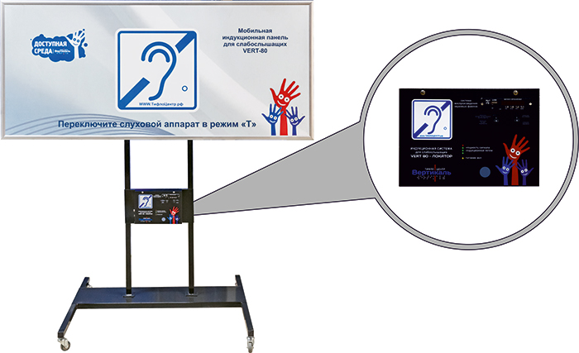

Назначение:

Мобильная индукционная система Vert-80 «Локатор» предназначена для усиления восприятия информации людьми с нарушениями слуха (использующие слуховые аппараты) в ограниченном пространстве, при скоплении людей, а также при наличии посторонних звуков или преграды между собеседниками.
По сравнению с VERT-50 данная система имеет большую мощность. Поэтому она рекомендована к использованию в больших залах и длинных коридорах. Система монтируется на дополнительной стойке, благодаря которой ее можно адаптировать в любом конференц-зале и классе, а также совместно с системами визуально-звукового оповещения.
Основные места использования системы: конференц-залы, учебные классы, залы театров, музеи, кинотеатры и т.д. Для организации работы системы необходимо подключить ее к звуковой аппаратуре посредством проводной или беспроводной связи, либо при помощи внешнего микрофона.
Особенность данной системы – возможность транслировать несколько звуковых потоков от разных источников.
Для использования данного устройства слабослышащему человеку необходимо переключить слуховой аппарат в режим «Т» (индукционная катушка).

Режимы работы:
- - Трансляция звуковых сообщений с помощью встроенного микрофона.
- Трансляция звуковых сообщений через внешний микрофон.
- Трансляция звуковых сообщений, передаваемых радиостанциями в частотном диапазоне FM.
- Прием и трансляция аудиосигнала посредством встроенного Bluetooth канала.
- Воспроизведение аудиофайлов через разъемы для внешних устройств (TF, USB).
- Дублирование звуковых сообщений в слуховые аппараты, передаваемые системами визуально-звукового оповещения «СурдоЦентр» и «МедОриентир».

Описание портативной индукционной системы

Индукционная система представляет собой цельное устройство в металлическом корпусе с панелью управления расположенной в передней части, и электронными компонентами скрытыми внутри корпуса. В комплект системы уже входит мобильная стойка для крепления индукционного щита, а также предусмотрены крепления для индукционного блока. Подключается система к сети 220V. Для установки индукционного щита и индукционного блока к стойке, в комплект входят специальные монтажные крепления.

Работа в качестве мобильной системы для театра, кино, конференц-зала
При использовании специальной стойки система «Локатор» может применяться в качестве временной адаптации пространства для слабослышащего человека. Благодаря колесам на стойке система легко перемещается в нужное пространство рядом со слабослышащим человеком или группой лиц. Ширина охвата системы – 4 метра, глубина – 3 метра.

Работа в составе системы «СурдоЦентр»
При интеграции индукционных контуров в состав системы «СурдоЦентр» изделия подключаются к каждому визуально-акустическому табло. Установку «Локатора» Vert-80 необходимо планировать с учетом зоны трансляции индукционного контура.

Работа в составе системы «МедОриентир»
Система Локатор может быть сопряжена с системой вызова пациента «МедОриентир», что особо актуально для медицинских учреждений. Устройство необходимо располагать с учетом диапазона излучения магнитного поля в зоне ожидания пациента. По желанию, внешнюю панель изделия можно заменить любым изображением, например, копией любой известной картины. Так оно гармонично впишется в любой интерьер и офисный стиль.

Общие характеристики

- Габаритные размеры индукционного контура: 1800мм х 800мм х 75мм
- Габаритные размеры блока управления: не более 6,5кг
- Материал корпуса: Композит 3мм, ПВХ 3мм, алюминиевая рамка
- Питание 220V
- Максимальная выходная мощность: 7 Вт
- Степень защиты: IP Х0
- Диапазон рабочих температур: 0-40 С
- Диапазон температур для транспортировки: от -20 до +40 С
- Площадь покрытия: 5,2 м2 в рабочем диапазоне 1кГц.
- USB разьем для установки Флеш накопителя
- Разьем для установки TF карты
- Мик разьем TRS 6,35
- Возможность подключения выносного микрофона (режим трансляции речевого сообщения)
- Встроенная система воспроизведения звуковых файлов, встроенное радио
- Поставляется вместе со стойкой для крепления.
- Возможность переключения между режимами.
- 3 варианта работы (внешний микрофон, работа в режиме воспроизведения звуковых файлов, работа системы отдельно от индукционного щита)

Комплектация оборудования:
- Индукционная петля «VERT 80 ЛОКАТОР» -1 шт.
- Бпок управления - 1 шт
- Шнур питания 220 Вольт -1 шт.
- Паспорт изделия -1 шт.
- Коробка -1 шт.
- Мобильная стойка - 1 шт
- Пиктограммы доступности помещения - 2 шт.

Дополнительные требования:

Мобильная индукционная система поставляется настроенной и полностью готовой к работе.

